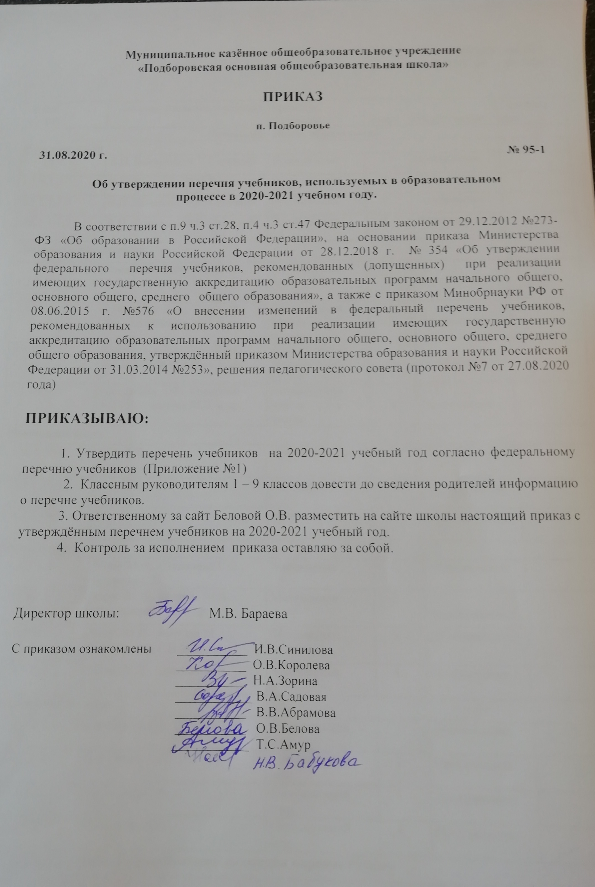

Приложение № 1
к приказу № 95-1 от 31.08.2020

№ п/п  из ФП | Авторы, название учебника | название учебника | Класс | Издательство | Примеча-ние
Начальное общее образование
Русский язык
1.1.1.1.1.2 | В.П. Канакина, В.Г. Горецкий | Русский язык | 1 | Просвещение
1.1.1.1.1.3 | В.П. Канакина, В.Г. Горецкий | Русский язык | 2 | Просвещение
1.1.1.1.1.4 | В.П. Канакина, В.Г. Горецкий | Русский язык | 3 | Просвещение
1.1.1.1.1.5 | В.П. Канакина, В.Г. Горецкий | Русский язык | 4 | Просвещение
Литературное чтение
1.1.1.2.2.1 | Климанова Л.Ф., Горецкий  В.Г., Голованова М.В. и др. | Литературное чтение в 2-х частях | 1 | Просвещение
1.1.1.2.2.2 | Климанова Л.Ф., Горецкий  В.Г., Голованова М.В. и др. | Литературное чтение в 2-х частях | 2 | Просвещение
1.1.1.2.2.3 | Климанова Л.Ф., Горецкий  В.Г., Голованова М.В. и др. | Литературное чтение в 2-х частях | 3 | Просвещение
1.1.1.2.2.4 | Климанова Л.Ф., Горецкий  В.Г., Голованова М.В. и др. | Литературное чтение в 2-х частях | 4 | Просвещение
Немецкий язык
1.1.2.1.10.1 | Бим Л.И. | Немецкий язык | 2 | Просвещение
1.1.2.1.10.2 | Бим Л.И. | Немецкий язык | 3 | Просвещение
1.1.2.1.10.3 | Бим Л.И | Немецкий язык | 4 | Просвещение
Математика
1.1.3.1.8.1 | Моро М.И., Степанова С.В.,  Волкова С.И. | Математика | 1 | Просвещение
1.1.3.1.8.2 | Моро М.И., Бантова М.А.,  Бельтюкова Г.В. и др. | Математика | 2 | Просвещение
1.1.3.1.8.3 | Моро М.И., Бантова М.А.,  Бельтюкова Г.В. и др. | Математика | 3 | Просвещение
1.1.3.1.8.4 | Моро М.И., Бантова М.А., | Математика | 4 | Просвещение
Окружающий мир
1.1.4.1.3.1 | Плешаков А.А. | Окружающий мир | 1 | Просвещение
1.1.4.1.3.2 | Плешаков А.А. | Окружающий мир | 2 | Просвещение
1.1.4.1.3.3 | Плешаков А.А. | Окружающий мир | 3 | Просвещение
1.1.4.1.3.4 | Плешаков А.А., | Окружающий мир | 4 | Просвещение
Основы духовно-нравственной культуры народов России
1.1.5.1.2.1 | Кураев А.В. | Основы религиозных культур и светской этики. Основы православной культуры | 4 | Просвещение
Изобразительное искусство
1.1.6.1.1.1 | Неменская Л.А./Под ред. Неменского Б.М. | Изобразительное искусство | 1 | Просвещение
1.1.6.1.1.2 | Коротеева Е.И./Под ред. Неменского Б.М. | Изобразительное искусство | 2 | Просвещение
1.1.6.1.1.3 | Горяева Н.А./Под ред. Неменского Б.М. | Изобразительное искусство | 3 | Просвещение
1.1.6.1.1.4 | Неменская Л.А./Под ред. Неменского Б.М. | Изобразительное искусство | 4 | Просвещение
Музыка
1.1.6.2.2.1 | Критская Е.Д., Сергеева Г.П., Шмагина Т.С. | Музыка | 1 | Просвещение
1.1.6.2.2.2 | Критская Е.Д., Сергеева Г.П.,Шмагина Т.С. | Музыка | 2 | Просвещение
1.1.6.2.2.3 | Критская Е.Д., Сергеева Г.П.,Шмагина Т.С. | Музыка | 3 | Просвещение
1.1.6.2.2.4 | Критская Е.Д., Сергеева Г.П., Шмагина Т.С. | Музыка | 4 | Просвещение
Технология
1.1.7.1.8.1 | Роговцева Н.И., Богданова Н.В., Фрейтаг И.П. | Технология | 1 | Просвещение
1.1.7.1.8.2 | Роговцева Н.И., Богданова Н.В., Добромыслова Н.В. | Технология | 2 | Просвещение
1.1.7.1.8.3 | Роговцева Н.И., Богданова Н.В., Добромыслова Н.В. | Технология | 3 | Просвещение
1.1.7.1.8.4 | Роговцева Н.И., Богданова Н.В., Шипилова Н.В. и др. | Технология | 4 | Просвещение
Физическая культура
1.1.8.1.3.1 | Лях В.И. | Физическая культура | 1 - 4 | Просвещение
Специальные учебники для реализации основных адаптированных программ
2.1.3.1.1.3 | Алышева Т.В. | Математика (для обучающихся с интеллектуальными нарушениями) (в 2-х частях) | 3 | Просвещение
2.1.3.1.1.4 | Алышева. Т.В., Яковлева И. М. | Математика (для обучающихся с интеллектуальными нарушениями) ( в 2-х частях) | 4 | Просвещение
2.1.1.2.2.2 | Ильина С.Ю.,  Богданова А.А. | Чтение(для обучающихся с интеллектуальными нарушениями ( в 2-хмастях) | 3 | Просвещение
2.1.1.2.2.3 | Ильина С.Ю. | Чтение (для обучающихся с интеллектуальными нарушениями) (в 2-х частях) | 4 | Просвещение
2.1.1.1.5.3 | Комарова С. В. | Речевая практика (для обучающихся с интеллектуальными нарушениями) | 3 | Просвещение
2.1.1.1.5.4 | Комарова С.В. | Речевая практика(для обучающихся с интеллектуальными нарушениями) | 4 | Просвещение
2.1.6.1.1.3 | Кузнецова Л.А. | Технология. Ручной труд.(для обучающихся с интеллектуальными нарушениями) | 3 | Просвещение
2.1.6.1.1.4 | Кузнецова Л. А., Симукова Я.С. | Технология .Ручной труд (для обучающихся с интеллектуальными нарушениями) | 4 | Просвещение
2.1.4.1.4.3 | Матвеева Н.Б., Ярочкина И.А. | Мир природы и человека(для обучающихся с интеллектуальными нарушениями) (в 2-х частях) | 3 | Просвещение
2.1.4.1.4.4 | Матвеева Н. Б., Ярочкина И.А., Попова М.А. и др. | Мир природы и человека (для обучающихся с интеллектуальными нарушениями) ( в 2-х частях) | 4 | Просвещение
2.1.5.1.1.3 | Рау М.Ю., Зыкова М.А. | Изобразительное искусство(для обучающихся с интеллектуальными нарушениями) | 3 | Просвещение
2.1.5.1.1.4 | Рау М.Ю., Зыкова М.А. | Изобразительное искусство (для обучающихся с интеллектуальными нарушениями) | 4 | Просвещение
2.1.1.1.9.2 | Якубовская Э. В., Коршунова Я.В. | Русский язык(для обучающихся с интеллектуальными нарушениями) (в 2-х частях) | 3 | Просвещение
2.1.1.1.9.3 | Якубовская Э.В., Коршунова Я.В. | Русский язык (для обучающихся с интеллектуальными нарушениями) (в 2-х частях) | 4 | Просвещение
Основное общее образование
Русский язык
1.2.1.1.3.1 | Ладыженская Т.А., Баранов М.Т., Тростенцова Л.А. и др. | Русский язык в 2-х частях | 5 | Просвещение
1.2.1.1.3.2 | Баранов М.Т., Ладыженская Т.А., Тростенцова Л.А. и др. | Русский язык в 2-х частях | 6 | Просвещение
1.2.1.1.3.3 | Баранов М.Т., Ладыженская Т.А., Тростенцова Л.А. и др. | Русский язык | 7 | Просвещение
1.2.1.1.3.4 | Бархударов С.Г., Крючков С.Е., Максимов Л.Ю., | Русский язык | 8 | Просвещение
1.2.1.1.43.5 | Бархударов С.Г., Крючков С.Е,. Максимов Л.Ю., | Русский язык | 9 | Просвещение
Литература
1.2.1.2.2.1 | Курдюмова Т.Ф. | Литература  (в 2 частях) | 5 | Дрофа | Исключен приказ № 345от 28.12.2018 срок действия до 2023
1.2.1.2.2.2 | Курдюмова Т.Ф. | Литература  (в 2 частях) | 6 | Дрофа | Исключен приказ № 345от 28.12.2018 срок действия до 2023
1.2.1.2.2.3 | Курдюмова Т.Ф. | Литература  (в 2 частях) | 7 | Дрофа | Исключен приказ № 345от 28.12.2018 срок действия до 2023
1.2.1.2.2.4 | Коровина В.Я., Журавлев В.П., Коровин В.И. | Литература  (в 2 частях) | 8 | Просвещение
1.2.1.2.2.5 | Коровина В.Я., Журавлев В.П., Збарский И.С., | Литература  (в 2 частях) | 9 | Просвещение
Немецкий язык
1.2.2.1.10.1 | Бим И.Л., Рыжова Л.И. | Немецкий язык | 5 | Просвещение
1.2.2.1.10.2 | Бим И.Л., Садомова Л.В., Санникова Л.М. | Немецкий язык | 6 | Просвещение
1.2.2.1.10.3 | Бим И.Л., Садомова Л.В. | Немецкий язык | 7 | Просвещение
1.2.2.1.10.4 | Бим И.Л., Садомова Л.В.,  Крылова Ж.Я. и др. | Немецкий язык | 8 | Просвещение
1.2.2.1.10.5 | Бим И.Л., Садомова Л.В. | Немецкий язык | 9 | Просвещение
Второй иностранный язык(Английский язык)
1.2.2.2.2.1 | Маневич Е.Г., Полякова А.А., Дули Д. | Английский язык. Второй иностранный. | 5 | Просвещение
1.2.2.2.2.2 | Маневич Е.Г., Полякова А.А., Дули Д. | Английский язык. Второй иностранный. | 6 | Просвещение
1.2.2.2.2.3 | Маневич Е.Г., Полякова А.А., Дули Д и др. | Английский язык. Второй иностранный. | 7 | Просвещение
Математика
1.2.4.3.1.1 | Атанасян Л.С., Бутузов В.Ф., Кадомцев С.Б. и др. | Геометрия | 7 - 9 | Просвещение
1.2.4.1.3.1 | Виленкин Н.Я., Жохов В.И., Чесноков А.С. и др. | Математика | 5 | Мнемозина
1.2.4.1.3.2 | Виленкин Н.Я., Жохов В.И., Чесноков А.С. и др. | Математика | 6 | Мнемозина
1.2.4.2.4.1 | Макарычев Ю.Н., Миндюк Н.Г., Нешков К.И. и др./Под ред. Теляковского С.А. | Алгебра | 7 | Просвещение
1.2.4.2.4.2 | Макарычев Ю.Н., Миндюк Н.Г., Нешков К.И. и др./Под ред. Теляковского С.А. | Алгебра | 8 | Просвещение
1.2.4.2.4.3 | Макарычев Ю.Н., Миндюк Н.Г., Нешков К.И. и др./Под ред. Теляковского С.А. | Алгебра | 9 | Просвещение
Информатика
1.2.4.4.1.1 | Босова Л.Л., Босова А.Ю. | Информатика | 7 | БИНОМ. Лаборатория  знаний
1.2.3.4.4.2 | Босова Л.Л., Босова А.Ю. | Информатика | 8 | БИНОМ. Лаборатория  знаний
1.2.4.4.1.3 | Босова Л.Л., Босова А.Ю. | Информатика | 9 | БИНОМ. Лаборатория  знаний
История
1.2.3.2.1.1 | Вигасин А.А., Годер Г.И., Свенцицкая И.С. | Всеобщая история. История Древнего мира | 5 | Просвещение
1.2.3.2.1.2 | Агибалова Е.В., Донской Г.М. | Всеобщая история. История Средних веков | 6 | Просвещение
1.2.3.2.1.3 | Юдовская А.Я., Баранов П.А., Ванюшкина Л.М. | Всеобщая история. История Нового времени. 1500 - 1800 | 7 | Просвещение
1.2.3.2.1.4 | Юдовская А.Я., Баранов П.А., Ванюшкина Л.М. | Всеобщая история. История Нового  времени. 1800 - 1900 | 8 | Просвещение
1.2.3.2.1.5 | Юдовская А.Я., Баранов П.А., Ванюшкина Л.М. | Всеобщая история. Новейшая история | 9 | Просвещение
1.2.2.1.2.1 | Данилов А.А. | История. Россия  с древнейших времен до конца XVI века | 6 | Просвещение | Исключен приказ №576от 08.06.2015 срок действия до 2020
1.2.3.1.2.2 | Арсентьев Н.М., Данилов А.А. ,Курукин И.В. и др. Под ред. Торкунова А. В. | . История. России в 2-х частях. | 7 | Просвещение
1.2.3.1.2.3 | Арсентьев Н.М, Данилов А.А., Курукин И.В. | История. Россия  в 2-х частях | 8 | Просвещение
1.2.3.1.2.4 | Арсентьев Н.М., Данилов А.А., Левандовский А.А. | История. Россия  в 2-х частях | 9 | Просвещение
Обществознание
1.2.2.3.3.1 | Никитин А.Ф., Никитина Т.И. | Обществознание | 5 | Дрофа | Исключен приказ № 345от 28.12.2018 срок действия до 2023
1.2.2.3.3.2 | Никитин А.Ф., Никитина Т.И. | Обществознание | 6 | Дрофа | Исключен приказ № 345от 28.12.2018 срок действия до 2023
1.2.2.3.3.3 | Никитин А.Ф., Никитина Т.И. | Обществознание | 7 | Дрофа | Исключен приказ № 345от 28.12.2018 срок действия до 2023
1.2.3.3.1.3 | Боголюбов Л.Н., Лазебникова А.Ю., Городецкая Н.И. | Обществознание | 8 | Просвещение
1.2.3.3.1.4 | Боголюбов Л.Н., Лазебникова А.Ю., Матвеев А.И. | Обществознание | 9 | Просвещение
География
1.2.3.4.1.1 | Алексеев А.И.,  Николина В.В. ,Липкина Е.К. и др. | География | 5-6 | Просвещение
1.2.3.4.1.2 | Алексеев А.И.,  Николина В.В. ,Липкина Е.К. и др. | География | 7 | Просвещение
1.2.3.4.1.3 | Алексеев А.И.,  Николина В.В. ,Липкина Е.К. и др. | География | 8 | Просвещение
1.2.3.4.1.4 | Алексеев А.И.,  Николина В.В. ,Липкина Е.К. и др. | География | 9 | Просвещение
Биология
1.2.5.2.2.1 | В.В.Пасечник, Калинова Г.С., под ред.Пасечника | Биология | 5-6 | Просвещение
1.2.5.2.2.2 | В.В.Пасечник, Суматохин С.В., Калинова Г.С., под ред.Пасечника | Биология | 7 | Просвещение
1.2.5.2.2.3 | Пасечник В.В.,Каменский А.А.,/под ред.Пасечника | Биология | 8 | Просвещение
1.2.5.2.2.4 | Пасечник В.В.,Каменский А.А., Швецов Г.Г., /под ред.Пасечника | Биология | 9 | Просвещение
Физика
1.2.5.1.7.1 | Перышкин А.В. | Физика | 7 | Дрофа
1.2.5.1.7.2 | Перышкин А.В. | Физика | 8 | Дрофа
1.2.5.1.7.3 | Перышкин А.В., Гутник Е.М. | Физика | 9 | Дрофа
Химия
1.2.5.3.1.1 | Габриелян О.С., Остроумов И.Г., Сладков С.А. | Химия | 8 | Просвещение
1.2.5.3.1.2 | Габриелян О.С., Остроумов И.Г., Сладков С.А. | Химия | 9 | Просвещение
Изобразительное искусство
1.2.6.1.2.1 | Шпикалова Т.Я.Ершова Л.В., Поровская Г.А. | Изобразительное искусство | 5 | Просвещение
1.2.6.1.2.2 | Шпикалова Т.Я.Ершова Л.В.Поровская Г.А. | Изобразительное искусство | 6 | Просвещение
1.2.6.1.2.3 | Шпикалова Т.Я.Ершова Л.В.Поровская Г.А. | Изобразительное искусство | 7 | Просвещение
Музыка
1.2.6.2.1.1 | Сергеева Г.П. Критская Е.Д. | Музыка | 5 | Просвещение
1.2.6.2.1.2 | Сергеева Г.П. Критская Е.Д. | Музыка | 6 | Просвещение
1.2.6.2.1.3 | Сергеева Г.П. Критская Е.Д. | Музыка | 7 | Просвещение
1.2.6.2.12.4 | Сергеева Г.П. Критская Е.Д. | Музыка | 8 | Просвещение
Технология
1.2.6.1.5.1 | Симоненко Технология. Универсальная линия. (ФГОС) | Технология | 5 | Издательский центр Вента-Граф | Исключен приказ № 345от 28.12.2018 срок действия до 2023
1.2.6.1.5.2 | Симоненко Технология. Универсальная линия. (ФГОС) | Технология | 6 | Издательский центр Вента-Граф | Исключен приказ № 345от 28.12.2018 срок действия до 2023
1.2.6.1.5.3 | Симоненко Технология. Универсальная линия. (ФГОС) | Технология | 7 | Издательский центр Вента-Граф | Исключен приказ № 345от 28.12.2018 срок действия до 2023
1.2.6.1.6.7 | Симоненко В.Д, Электов А.А., Гончаров Б.Д ,Очинин О.П. | Технология | 8 | Издательский центр Вента-Граф | Исключен приказ № 345от 28.12.2018 срок действия до 2023
Физическая культура
1.2.8.1.1.1 | Виленский М.Я., Туревский И.М., Торочкова Т.Ю. и др./Под ред. Виленского М.Я. | Физическая культура | 5 - 7 | Просвещение
1.2.8.1.1.2 | Лях В.И., Маслов М.В. | Физическая культура | 8 - 9 | Просвещение
Основы безопасности жизнедеятельности
1.2.7.2.2.4 | Вингородский С.Н., Кузнецов М.И., Латчук В.Н. и др. | Основы безопасности жизнедеятельности | 8 | Дрофа | Исключен приказ № 345от 28.12.2018 срок действия до 2023
 | Смирнов А. Т., Хренников Б.О. | Основы безопасности жизнедеятельности | 9 | Просвещение. | Исключен приказ № 345 от 28.12.2018 срок действия до 2023

Перечень учебников регионального компонента

№п/п | Название учебника | Автор учебника | Издательство
1. | История и культура Ленинградской земли с древнейших времен до наших дней | С. А.Лисицын | « Специальная литература»

